ГОСУДАРСТВЕННОЕ ОБЩЕОБРАЗОВАТЕЛЬНОЕ УЧРЕЖДЕНИЕ
ЛУГАНСКОЙ НАРОДНОЙ РЕСПУБЛИКИ
«БРЯНКОВСКИЙ УЧЕБНО-ВОСПИТАТЕЛЬНЫЙ КОМПЛЕКС № 5»

Исследовательских проект

Изображение родной земли как духовной силы в поэзии Серафима Селянина

Работу выполнили:
учитель русского языка и литературы
Рублевская Марина Александровна,
учитель младших классов
Калинченко Светлана Анатольевна

2024
Содержание
Введение ………………………………………………………………………2
Раздел 1. Природа как вдохновитель и главный герой лирики Серафима Селянина ……………………………………………….…………………….5
Раздел 2. Родная земля – источник жизни, хранительница внутренней силы человека в произведениях поэта……………………………………………..7
Заключение ………………………………………………………………...…9
Литература
Приложения

Земля убранствами богата!
Ни красок, ни цветов не пожалел Творец.
Как не жалеет любящий отец
Для дочери желанной ни шелков, ни злата,
С иконою благословляя под венец.
Серафим Селянин [1,87]

Введение
Земля – самая красивая из планет. Умение видеть и воспринимать красоту природы доставляет человеку большую радость, вдохновляет творить. В отличие от произведений искусства природа натуральна и подвижна. Картины природы всегда свежи и естественны, в них масса оттенков, которые постоянно меняются в зависимости от времени года, суток, погоды. В каждый момент в окружающем нас мире есть что – то прекрасное, незабываемое. В одно время природа может вызвать у человека радость, бодрость, эмоциональный подъем; в другое – задумчивость, грусть. Природа облагораживает чувства человека, влияет на весь его духовный облик, сопровождает всю его жизнь.
Мы живем на Донбассе, здесь мы родились и сделали свои первые шаги. Издавна Донбасс славился своими плодородными землями, особым несгибаемым духом, трудолюбивыми людьми. Эта земля кормит нас, дает нам силы и вдохновение жить. Вот почему люди, покинувшие наши края, тоскуют по ним и мечтают возвратиться.
К сожалению, в стремлении к современным благам и беззаботной жизни, человек оторвался от своих корней, утратил генетическую память, ослабил свою духовную силу, отдалился от земли. Тяжело видеть брошенные земли, загрязненные водные источники, вырубленные леса.
Окружающий мир уже не первозданен и стал зависеть от людей. Защита природных богатств касается каждого. Нужно помнить, что за бездумные поступки людей природа отвечает все большими катаклизмами. Все экологические проблемы вызваны потребительским отношением к жизни.
Наша работа посвящена актуальной проблеме - взаимоотношениям человека и природы в творчестве поэта Серафима Селянина (Евгения Озолина). Этой теме он посвятил большую часть своих стихотворений.
Цель исследования: изучение влияния природы родного края на формирование поэтического восприятия окружающей среды в творчестве Серафима Селянина.
Задачи:
- определить факторы, повлиявшие на становление Серафима Селянина как поэта, пишущего о природе и земле;
- изучить и проанализировать поэзию нашего талантливого земляка;
- раскрыть роль и значение природы в жизни человека.
Объект исследования: взаимоотношения человека и природы в лирических произведениях Серафима Селянина (Евгения Озолина).
Значимость работы заключается в дополнении имеющихся материалов о поэтах родного края, которые могут быть использованы в школах.

Я при рождении вдохнул степной настой.
И он во мне, и он меня не покидает.
Рецепт его до скупости простой –
Полынь с чилигой в нем преобладает.
Скирда с соломой. Свежеиспеченный хлеб.
Пыль, суховей, коровины лепешки.
Все, чем богата золотая степь,
Я ел вприхлебку деревянной ложкой.
Серафим Селянин
Раздел 1. Природа как вдохновитель и главный герой лирики
Серафима Селянина.
Любовь поэта к родной природе уходит корнями в детство: именно в это время впечатления – самые сильные, переживания – самые эмоциональные, воспоминания – самые стойкие:
По степи раздался крик – я родился утром ранним.
«С пополнением! Мужик! С выполнением заданья!»
На горбах своих верблюды понесли лихую весть.
Что, верблюды там откуда? Это ж степь - они там есть.
«Карапуз»[1,57]
Евгений Владимирович Озолин родился 18 сентября 1954 года в селе Питерка Саратовской области. В этом же году семья вернулась в родную Кадиевку (Стаханов), где поэт проживает и сейчас [Приложение 1].
С самого детства восприимчивая душа мальчика откликалась на красоту и чистоту родной природы, тянулась к земле, простой деревенской жизни, традициям русского народа [Приложение 2]. Судьба одарила Евгения Озолина талантом видеть прекрасное в каждом моменте прожитого дня, восхищаться миром, умением переложить эти моменты в поэтические строки и подарить людям:
То ли травы хватив пьянящий запах,
А то, и впрямь, чуточек во хмелю.
В развалку, как медведь на задних лапах,
Косматый вечер бродит по селу.
«Вечер»[1,24]
Даже творческий псевдоним поэта – Серафим Селянин – отражает неразрывную связь с первозданной природой, какой она была ещё во времена его детства. Во всех своих стихотворениях он одушевляет времена года, явления природы, поля, степь. Они становятся главными лирическими героями его произведений, полноправными участниками событий, собеседниками, рассказчиками:
Устав от долгой зимней ночи,
Хозяйка-Солнце покидает терем
И, распахнувши настежь двери,
Умыться снегом чистым хочет.
«Зима» [1,29]
Автора тревожит потребительское отношение людей к природе и те необратимые изменения, которые происходят по этой причине. В стихотворении «Букет» он с болью говорит о том, что люди забыли, что они является частью природы, оторвались от своих корней, и это грозит катастрофой, как природе, так и человечеству:
Букет красавцев полевых,
Цветов простых и, тем не менее, ранимых,
Рукою чьей-то сорванных,
Белесых, пестрых, желтых, синих…
Лежит, теперь оторванный от корня,
Лежит и сохнет на пригорке в забытьи,
Оставленный рукою, что рвала его упорно.
Кощунство – ли, так относиться к красоте?
Бесспорно!!! [1,23]
Тему бережного отношения к природе поэт развивает и в стихотворении «Нам дым Отечества»:
…Вот они, красотки, стоят – убрались, напушили иголочки,
Запах хвойный от колких девчат. Как же вас таких, да топориком?
Нет, не может подняться рука, у меня, мужика из Подгоренки.
Разве только рука чужака?[1,152]
Автор уверен в том, что человек, с детства бережно относящийся к земле и впитавший ее красоту, не может причинить ей вред, потому что понятия «земля» и «природа» имеют сакральный, священный смысл, пробуждают генетическую память. Губить природу, в понимании поэта, значит, губить себя, свои корни.

Раздел 2. Родная земля – источник жизни, хранительница внутренней силы человека в произведениях поэта.
Род проходит, и род приходит, а земля пребывает во веки.
«Ветхий завет. Книга Екклесиаста»
Сравнивая, знакомый с детства жизненный уклад деревни, наполненный постоянными хлопотами и глубинным смыслом, Евгений приходит к выводу, что нынешняя жизнь значительно упростилась: не только быт, но и, к сожалению, душа человека, оторвавшегося от земли-матушки. Его внутренняя потребность раскрыть красоту сельской жизни, показать значимость земли для русской души вырывается наружу и складывается в стихотворные строки. В 2021 году в городе Саратове был издан сборник его произведений под псевдонимом Серафим Селянин «День в деревне». Главная тема сборника – это взаимоотношения между человеком и Землей, как живым существом [Приложение 3]. Она живет, дышит, хранит, болеет, подсказывает, кормит, защищает. Вот почему автора возмущает отношение современного человека к земле:
Ни в коем веке так к Земле не относились!
Считался грех большой на землю гадить.
Пред тем как Землю плугом ранить, молясь, крестились.
«Земля» [1,95]
В этом же стихотворении автор с сожалением и горечью пишет о бездумном, порою варварском разорении земли:
Такое натворили и наворотили!
В стремлении за благами земными,
Вокруг себя все потравили, перерыли.
Про то, что будет после нас, мы попросту забыли.[1,95]
Главной мыслью многих произведений Евгения Озолина является напоминание нам и всему нынешнему поколению, что земля – первозданна, она – основа основ и останется такою навечно [Приложение 4]. Бесславные дела человека по отношению к родной земле не останутся безнаказанными, она обязательно ответит:
Наверное, совсем не понимаем, что на себе мы испытаем,
Когда Земля, все претерпев, из переполненной терпеньем чаши
Прольет на головы дурные наши законный беспощадный гнев!?
«Земля» [1,95]
Анализируя лирические стихотворения Серафима Селянина о природе, мы приходим к выводу, что они пронизаны любовью к родному краю, своей земле [Приложение 5]. Автор верит, что генетическая связь человека с землей будет восстановлена и придет понимание ее ценности, красоты и значимости, люди научатся ценить каждый прожитый миг.
Лазурным светом озарился небосвод.
Тепло спешит вернуться восвояси.
Вертит причудами погоды хоровод.
Ах, до чего же мир прекрасен! [Личный архив]

Заключение
Наша исследовательская работа является одной из первых попыток проанализировать жизненный и творческий путь поэта Серафима Селянина (Евгения Озолина) и определить значимость его творчества для экологического воспитания подрастающего поколения.
Цель исследования: изучение влияния природы родного края в формировании поэтического восприятия окружающей среды в жизни и творчестве Серафима Селянина – достигнута.
Поставленные перед исследованием задачи реализованы.
Обобщив результаты исследования, мы пришли к выводам:
- Поэтические произведения нашего талантливого современника Евгения Озолина имеет огромную значимость для экологического воспитания подрастающего поколения.
- Лирические произведения проникнуты любовью к родной земле, природе, что имеет огромную значимость, как пример для воспитания молодежи.
- В произведениях поэта находят отражение экологические проблемы современного общества, описываются их последствия, что находит отклик в душе неравнодушных читателей.
- Мы самостоятельно изучили лирические произведения поэта, провели интервью, что позволило нам расширить знания о жизненном и творческом пути нашего талантливого земляка.
- По результатам проведенных нами исследований мы можем рекомендовать данный материал для использования в работе педагогов общеобразовательных учреждений, библиотек и музеев.

Литература:
1.Серафим Селянин «День в деревне». ООО «Америт», 410004, г. Саратов, ул. Чернышевского, 88.
2.Личный архив Е.В. Озолина
3.Интернет ресурс. https://ok.ru/profile/537215458607
4.Интернет ресурс. Стихи.ру. https://stihi.ru/avtor/serafim20
5.Интернет ресурс Стихи.Стат.com https://stihistat.com/st/avtor/serafim20

Приложение 1

Евгений Владимирович Озолин родился 18 сентября 1954 года в селе Питерка Саратовской области. В этом же году семья вернулась в родную Кадиевку (Стаханов), где поэт проживает и сейчас

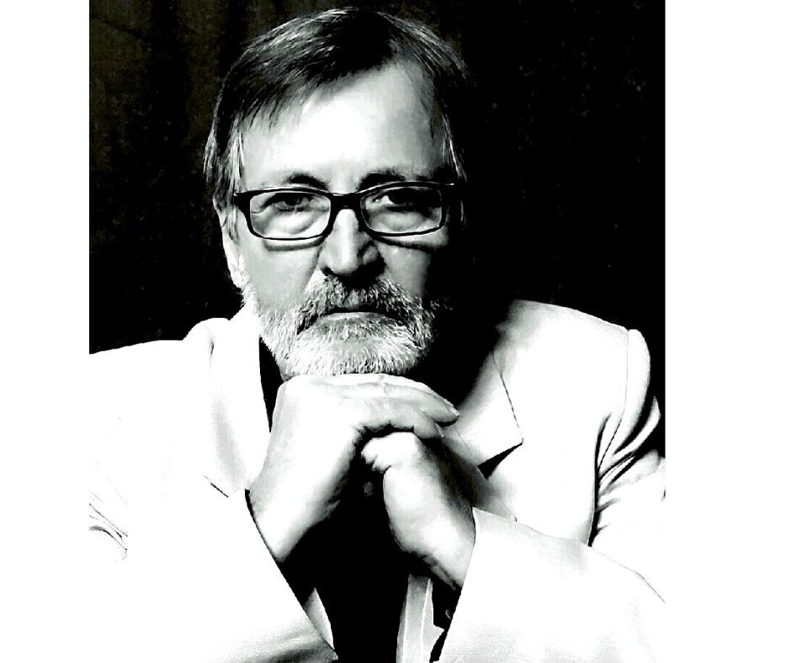

Теме взаимоотношений человека и природы он посвятил большую часть своих произведений

Приложение 2

Любовь поэта к родной природе уходит корнями в детство: именно в это время впечатления – самые сильные, переживания – самые эмоциональные, воспоминания – самые стойкие.

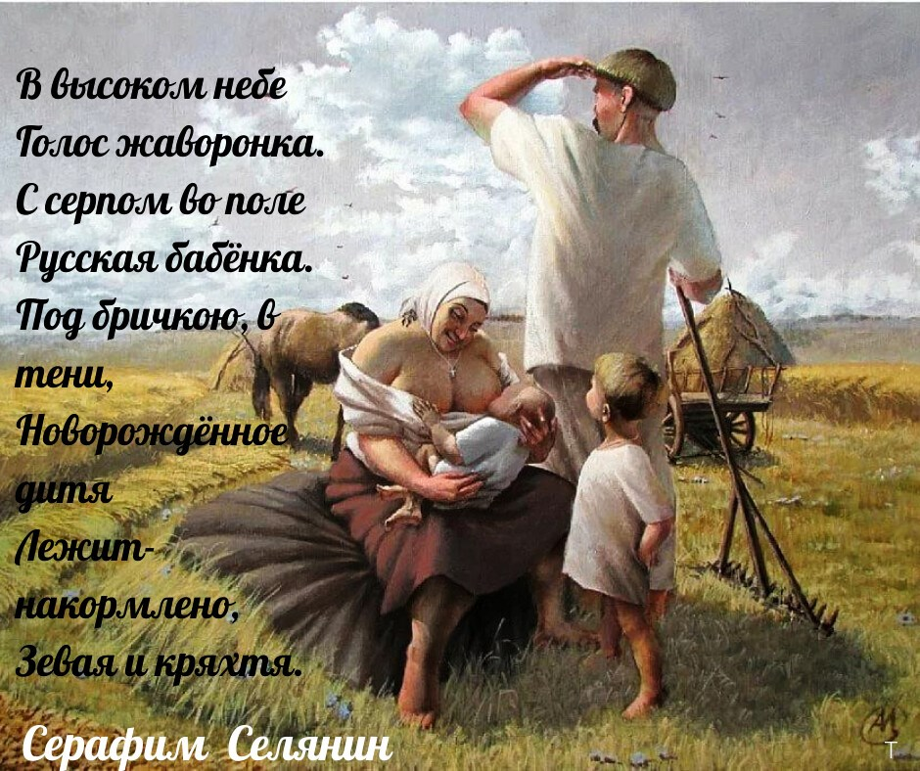

Судьба одарила Евгения Озолина талантом видеть прекрасное в каждом моменте прожитого дня

Приложение 3

В 2021 году в городе Саратове был издан сборник его произведений под псевдонимом Серафим Селянин «День в деревне».

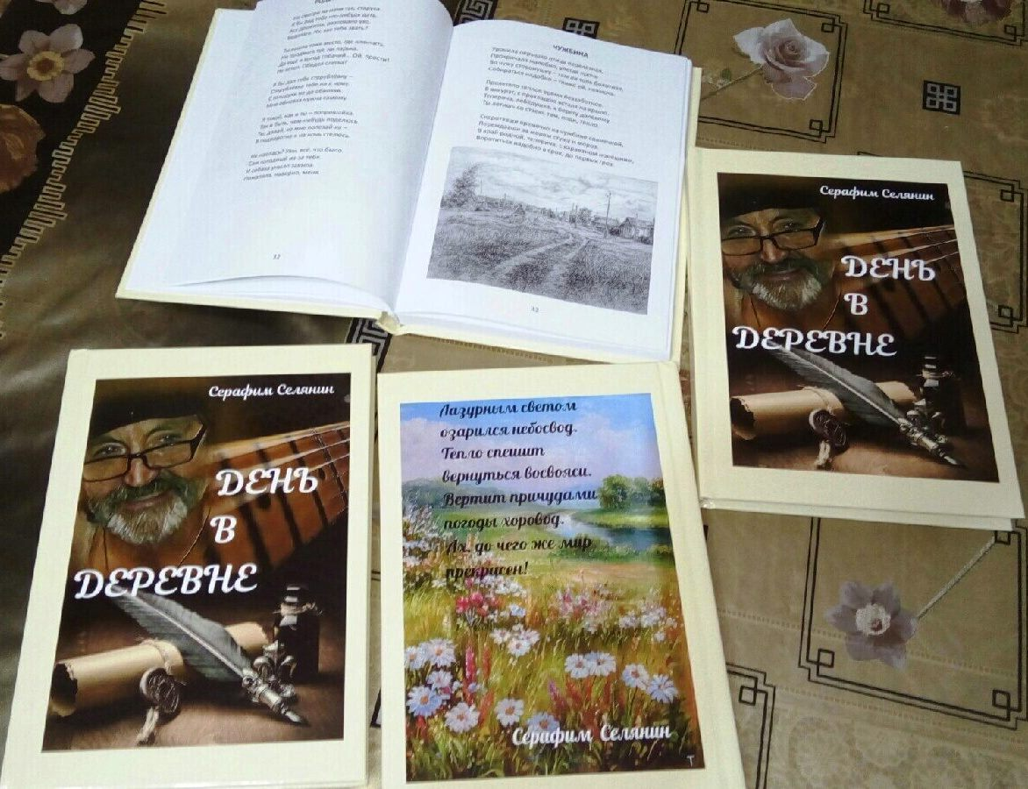

Главная тема сборника – это взаимоотношения между человеком и Землей, как живым существом.

Приложение 4

Главной мыслью многих произведений Евгения Озолина является напоминание нам и всему нынешнему поколению, что земля – первозданна, она – основа основ и останется такою навечно.

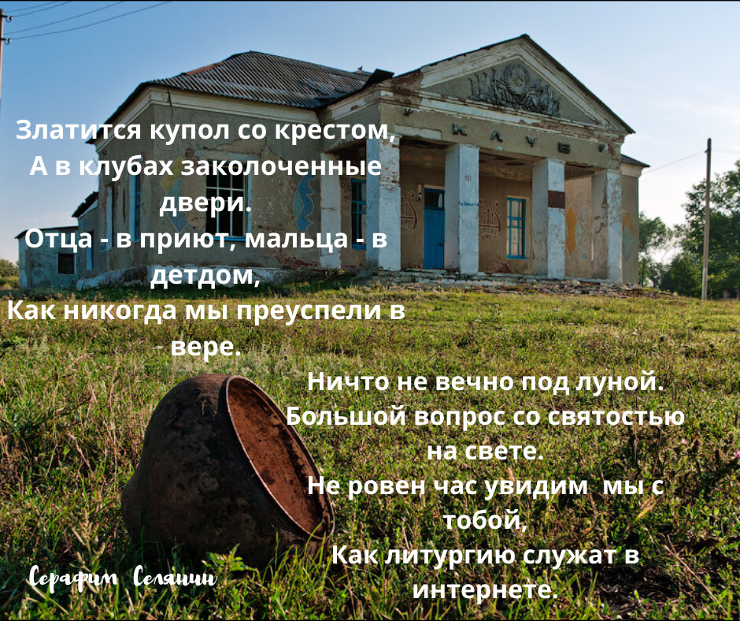
Бесславные дела человека по отношению к родной земле не останутся безнаказанными, она обязательно ответит.

Приложение 5

Автор верит, что генетическая связь человека с землей будет восстановлена и придет понимание ее ценности, красоты и значимости, люди научатся ценить каждый прожитый миг

